Rencontre entre l’ESAT MARSOULAN
et le Lycée Polyvalent E. HENAFF de Bagnolet.
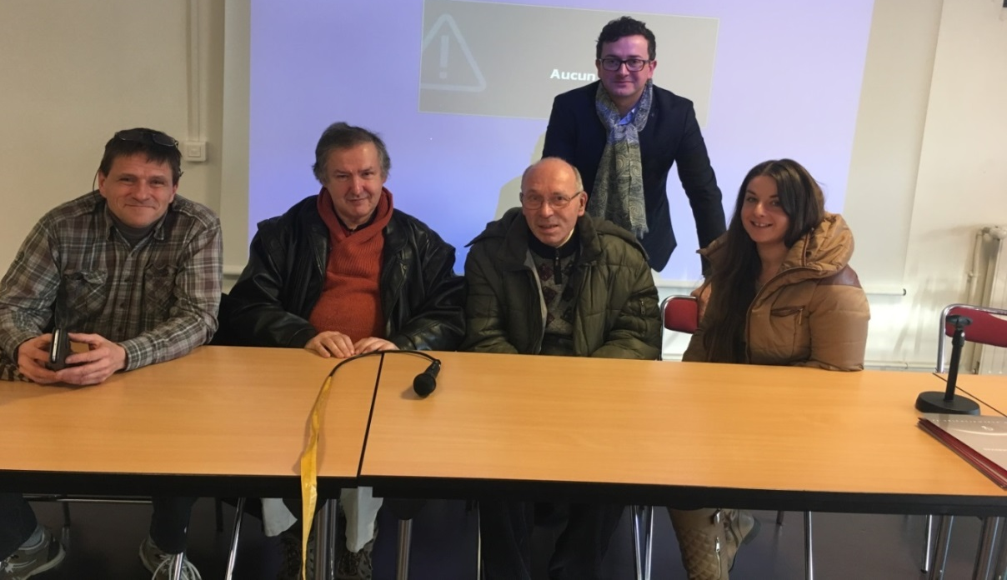

Dans le cadre de la Journée Nationale des Personnes Handicapées, la conseillère en économie sociale et familiale, un éducateur, une stagiaire éducatrice et des travailleurs se sont rendu au Lycée polyvalent. Sur place nous avons rencontrés des élèves. En présente de leurs professeurs nous avons parlé du handicap.
Dans un premier temps nous nous sommes présentés. Nous avons expliqués ce qu’est un ESAT, avant que les travailleurs décrivent leurs différents parcours. Dans un second temps nous avons pu répondre aux questions des élèves. Par exemple, une question concernait les salaires des travailleurs de l’ESAT. Il a aussi été question de la recherche, du financement et de l’accès au logement de ces travailleurs. Une autre question essentielle concernait la notion de handicap.



Cette rencontre a permis de sensibiliser les élèves sur le handicap. Ils se sont montrés curieux, intéressées et respectueux. Nous nous sommes quittés dans un respect mutuel avant d’être invités au self du lycée par Monsieur le Proviseur et l’ensemble des enseignants.
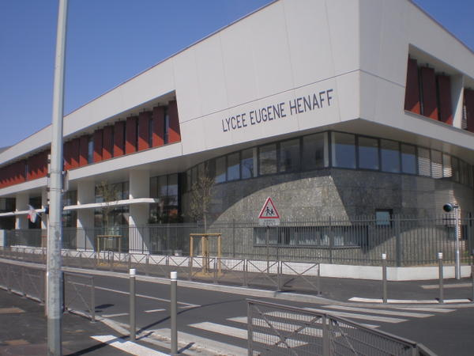
En conclusion, nous pouvons dire que nous avons été très bien reçus et qu’il est bon de sensibiliser les jeunes au handicap.

M. Patrick Cournilloux et M. Dominique Challoux

